新 书 推 荐

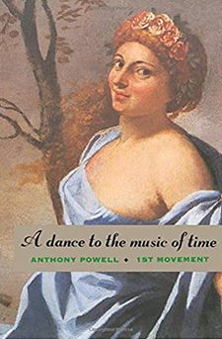
中文书名：《随时间之乐起舞》
英文书名：A DANCE TO THE MUSIC OF TIME
作 者：Anthony Powell
出 版 社：University of Chicago Press
代理公司：DHA/ANA/Vicky Wen
出版时间：1995年5月
代理地区：中国大陆、台湾
页 数：732页
审读资料：电子稿
类 型：文学
被称为“英国的普鲁斯特”
·版权已授：法国、德国、西班牙
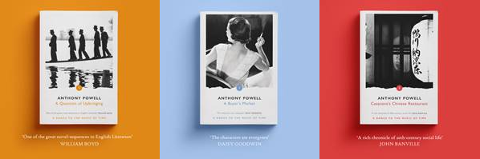

内容简介：

安东尼·鲍威尔创作的备受赞誉的史诗作品以四卷描绘了20世纪伦敦生活的全景。被《时代》（Time）杂志誉为“这是一部杰出的文学喜剧和时代短剧”，《随时间之乐起舞》的故事开始于第一次世界大战后。置身于20世纪20年代的狂热和30年代的第一场寒潮中，尼克·詹金斯（Nick Jenkins）和朋友们要面对关于性、社会、商业和艺术的问题。在作品的第二卷中，他们搬到了伦敦并徘徊于充斥着婚姻与背叛、潮流与轻浮、个人成功与失败的漩涡中。这部作品“为我们展现了一副关于两场战争之间英国生活的无与伦比的图景，既愉快又阴郁”（小亚瑟·史列辛格（Arthur Schlesinger, Jr.））。第三卷则讲述了尼克的军旅生活，让人想起了曾置身闪电战中的伦敦。在高潮迭起的最后一卷中，英国赢得了战争并开始复盘战争的代价。

四位刚刚步入成人世界的特征迥异的年轻人主导着《随时间之乐起舞》的开篇卷。而故事的讲述者，詹金斯——一位初出茅庐的作家——与激情满满的好色之徒坦普勒（Templer）以及既具有贵族气质又粗心莽撞的史俊汉（Stringham）住在一起。威德默尔普（Widermerpool）虽野心勃勃但却笨拙得令人绝望，他潜伏在他们世界的边缘。在20世纪20年代的狂热和30年代的第一场寒潮中，这四个人开始涉足性、社会、商业和艺术。被推崇为现代小说的杰作，鲍威尔笔下这部史诗般的作品描绘了在两次世界大战之间英国生活细致全面的图景。

包含以下作品内容：
《成长的问题》（A Question of Upbringing）
《买方市场》（A Buyer's Market）
《接纳世界》（The Acceptance World）

“安东尼·鲍威尔是到目前为止最优秀的英国小说家。他的崇拜者都上瘾了，让我们面对现实吧，他们都被这位文学魔术师给迷住了。”
—《芝加哥论坛报》（Chicago Tribune）

“这部作品创造了一个世界，并深度地探索其中，深思着关系与价值的变化，同时也创造着精彩的生活和多样化的角色并看着他们在环境的变化中成长…鲍威尔的世界如同普鲁斯特的一般宽广复杂。”
—伊丽莎白·詹韦（Elizabeth Janeway），《纽约时报》（New York Times）

“自第二次世界大战以来最重要的作品之一…小说开始的时候，看上去有点像一部风尚喜剧；之后的一部分像一出悲剧；而现在又像一个非常有趣、忧郁且在某种程度上鼓励人们体验的宣言。”
—纳奥米·布利文（Naomi Bliven）, 《纽约客》（New Yorker）

作者简介：

安东尼·鲍威尔（Anthony Powell）生于1905年，在伊顿公学（Eton）和牛津大学（Oxford）接受教育，在这里他遇到了诸如伊夫林·沃（Evelyn Waugh）和格雷厄姆·格林（Graham Greene）的年轻作家。在出版行业工作以及担任了电影剧本编辑的工作后，并在第二次世界大战中服兵役之前，他就开始创作小说了。1951年他开始创作《随时间之乐起舞》，并在24年后完成了这部作品。

媒体评价：

“这部作品创造了一个世界，并深度地探索其中，深思着关系与价值的变化，同时也创造着精彩的生活和多样化的角色并看着他们在环境的变化中成长…鲍威尔的世界如同普鲁斯特的一般宽广复杂。”
—《纽约时报》（New York Times）

“充满喜剧元素、愉悦人心、发人深省又引人入胜。”
----《每日电讯报》（The Telegraph）

谢谢您的阅读！
请将回馈信息发至：文清（Vicky Wen）
安德鲁﹒纳伯格联合国际有限公司北京代表处
北京市海淀区中关村大街甲59号中国人民大学文化大厦1705室
邮编：100872
电话：010-82449185 传真：010-82504200
网址：www.nurnberg.com.cn
微博：http://weibo.com/nurnberg
豆瓣小站：http://site.douban.com/110577/
微信订阅号：ANABJ2002

